附件1：厂区大门安防监控项目需求说明

福建省燕京惠泉啤酒股份有限公司

**一、布局**

**（一）、南大门**

1、现场图片

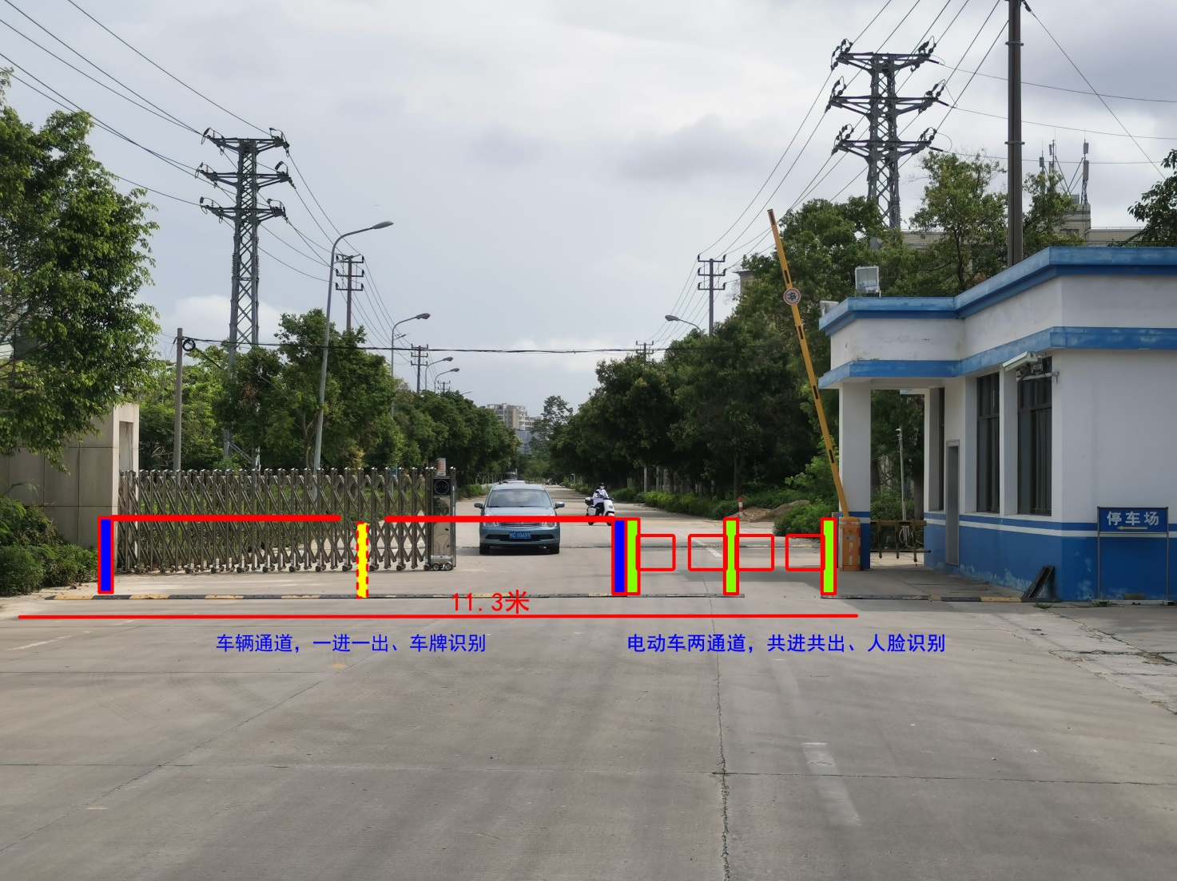

2、宽度距离：11.3米

3、布局

左侧2个车辆进出车牌识别通道，一进一出，宽度约4米/个。

右侧2个电动自行车（含行人、摩托车）进出人脸识别通道，共进共出，宽度1.1—1.2米/个。闸机、摆闸均采用不锈钢材质。

4、注意事项

①南大门存在早高峰上班现象，上午8点整约有120人开电动车上班、约50人开小车上班。

②南大门是货车进出的通道，是各类原辅料、包装物、油气、成品酒、旧瓶回收的大卡车的唯一进出通道，需考虑车宽、车长等因素。建议两个车辆进出车牌识别通道采用对开方式，中间放置可灵活拆卸的隔离栏作为车道分离（后续如果有特种设备车辆，可以拆除中间隔离栏，正常大卡车的宽度为2.5米（含后视镜3米）），隔离栏至少前后延伸5米，共10米。

③车辆进出车牌识别通道的闸机需要考虑是否构建安全岛。

**（二）、东大门**

1、现场图片

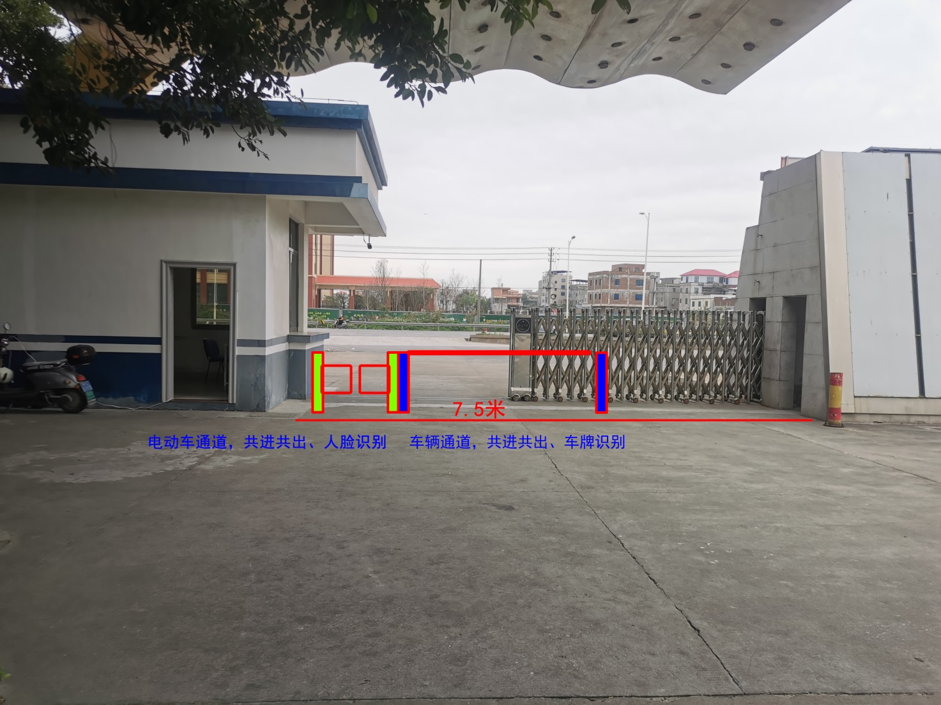

2、宽度距离：7.5米

3、布局

左侧1个电动自行车（含行人、摩托车）进出人脸识别通道，共进共出，宽度1.1—1.2米/个。闸机、摆闸均采用不锈钢材质。

右侧1个车辆进出车牌识别通道，共进共出，宽度约4米/个。

4、注意事项

两个门岗均有机柜可以联网。投标方需做好相关管线路面预埋和布设，并提供交换机联网。

**二、功能需求**

1、车牌识别和人脸识别需同在一个软件系统内控制。

2、两个门岗需要配备访客机，同时也需要提供手机端预约小功能，可以进行访客预约和车辆进厂预约审批，包括访客进出时间段，一旦预约审批通过可自动放行。

3、出门停车临检功能，软件系统可根据个别部门、个别人员、个别时间段，设置临时停车检查的功能，此时所选定车辆或电动车不能自动放行，需安保检查手动放行。不在临检范围内的车辆依旧自动放行。

4、人脸识别通道可视同考勤通道，考勤数据需要能够插入公司现有的汉王人脸识别考勤系统的中间表，以便并入OA办公系统。管理软件需具备组织架构设置、考勤排班、报表导出等功能。

5、涉及到路面预埋管线施工，需切割一定的深度，做好后续水泥复原工作。

6、投标方需随标书一起附带详细的安装效果图。

7、软硬件系统需提供3年免费维保服务。